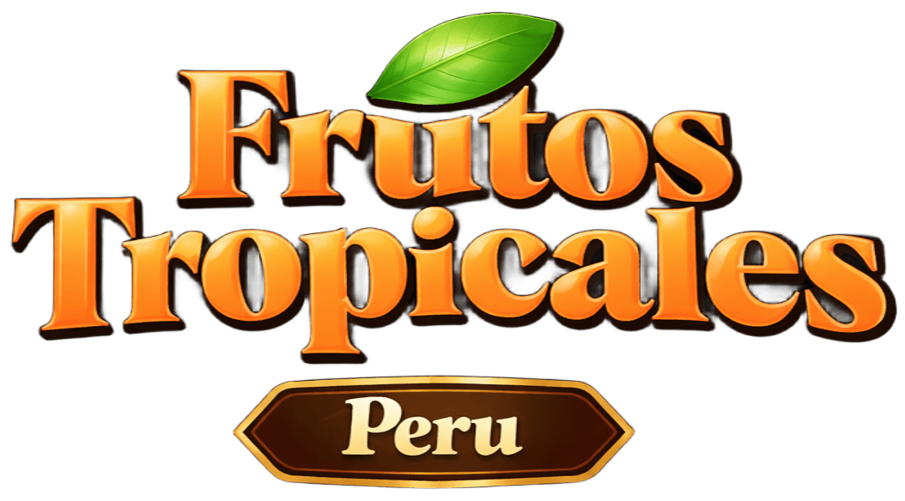
DIAGRAMA DE FLUJO
PROCESO PRODUCTIVO
Frutos Tropicales Perú Export S.A.C. · Planta de Congelado

1. Objetivo del Documento
El presente documento describe el flujo del proceso productivo de la planta de congelado de Frutos Tropicales Perú Export S.A.C. Su propósito es servir como referencia formal para gerencia, auditorías de certificación (BRCGS, FDA, HACCP, GlobalG.A.P., USDA Organic) y capacitación al personal de operación.
Cobertura del proceso: desde el ingreso de materia prima fresca hasta el despacho del producto terminado en contenedor refrigerado para exportación.

2. Diagrama de Flujo del Proceso
El siguiente diagrama representa la secuencia de etapas del proceso productivo, indicando los puntos de control de calidad asociados a cada una.
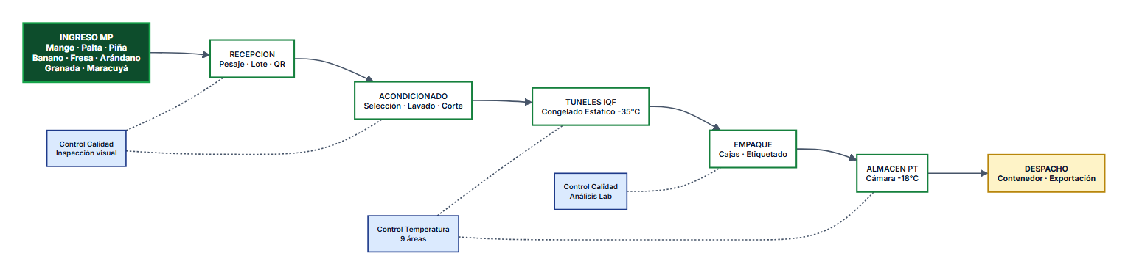
Figura 1. Diagrama de flujo del proceso productivo · Líneas continuas indican flujo de materia, líneas punteadas indican puntos de control de calidad.

3. Detalle de Etapas del Proceso
A continuación se describe cada etapa del flujo productivo con su descripción operacional y los controles de calidad asociados.
N° | ETAPA | DESCRIPCIÓN | CONTROLES Y REGISTROS
01 | INGRESO DE MATERIA PRIMA | Frutas frescas de proveedores certificados que ingresan a planta. Cobertura: Mango, Palta, Piña, Banano, Fresa, Arándano, Granada, Maracuyá. | Verificación de certificado de origen, fitosanitario y SENASA. Pesaje en balanza calibrada. Asignación de lote de trazabilidad con código único.
02 | RECEPCIÓN | Registro formal del lote en el sistema digital. Identificación con QR único que acompaña al producto durante todo el proceso. | Inspección de calidad inicial (apariencia, daños, temperatura). Toma de muestras representativas. Aprobación o rechazo del lote.
03 | ACONDICIONADO | Selección manual y mecánica, lavado con agua tratada, desinfección, corte según especificación del cliente y formato de producto. | Control visual continuo en línea. Registro hora a hora del rendimiento (kg MP → kg producto). Asignación de personal por línea y turno.
04 | TÚNELES IQF | Congelado individual rápido (Individual Quick Freezing) en túneles estáticos a -35°C. Tiempo de ciclo según fruta (1.5 a 2 horas). | Monitoreo continuo de temperatura de ingreso, salida y centro de producto. Registro de eficiencia por túnel y operador.
05 | EMPAQUE | Empaque del producto congelado en cajas o bolsas según presentación (10 kg, 13.61 kg, otro). Etiquetado con código de trazabilidad. | Verificación de peso por presentación. Control de temperatura del producto. Registro de lote, cliente, código de trazabilidad y supervisor responsable.
06 | ALMACÉN PRODUCTO TERMINADO | Almacenamiento en cámara de congelado a -18°C. Organización por cliente, fruta, fecha de producción y lote. | Monitoreo permanente de temperatura de cámara (sistema de alertas). Inventario por cliente. Rotación FIFO.
07 | DESPACHO | Carga del producto en contenedor refrigerado para exportación. Generación de documentación logística (BL, certificado de origen, fitosanitario). | Verificación final de cantidades, pesos y temperatura del contenedor. Sellado del contenedor con código único. Entrega a transportista certificado.

4. Sistema de Trazabilidad
Cada lote de materia prima recibe un identificador único asignado durante la etapa de Recepción. Este identificador acompaña al producto durante todas las etapas posteriores y queda registrado en cada control y registro digital.
La trazabilidad permite, en caso de ser necesario, recuperar la información completa de un lote específico en cualquier punto del proceso, incluyendo proveedor de materia prima, supervisor responsable, condiciones de procesamiento y cliente final destino.

5. Sistema de Control de Calidad
El sistema de calidad opera de forma transversal a todo el proceso productivo, con tres mecanismos de control:
- Inspección visual: presente en recepción, acondicionado y empaque, ejecutada por inspectores de calidad asignados por turno.
- Análisis de laboratorio: análisis fisicoquímico y microbiológico realizados sobre muestras representativas en etapa de empaque y producto terminado.
- Control de temperatura: monitoreo continuo de 9 áreas críticas (cámaras, túneles, antesalas) con alertas automáticas en caso de valores fuera de rango.

6. Cumplimiento Normativo
El proceso documentado en este flujo cumple con los requisitos de las certificaciones vigentes de la empresa: BRCGS Food Safety, FDA Food Facility Registration, HACCP, GlobalG.A.P., USDA Organic, GMP, SMETA/SEDEX, SENASA, Ki Peru (Kosher) y ANA.

